Panel del ADMIN

ROUND 32
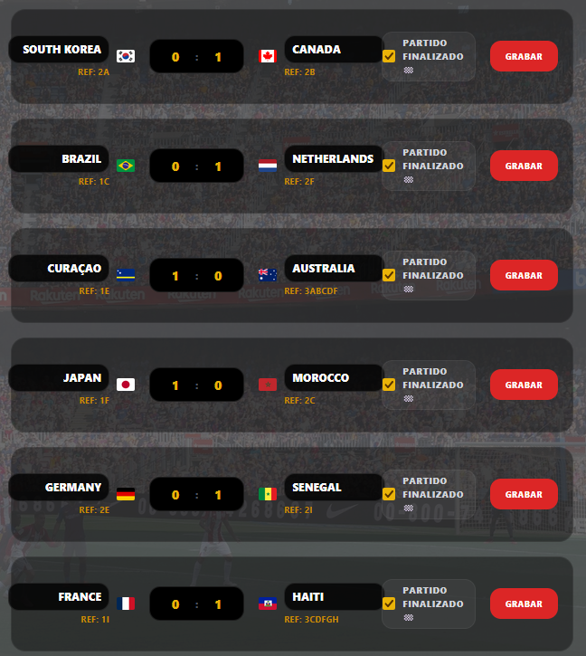
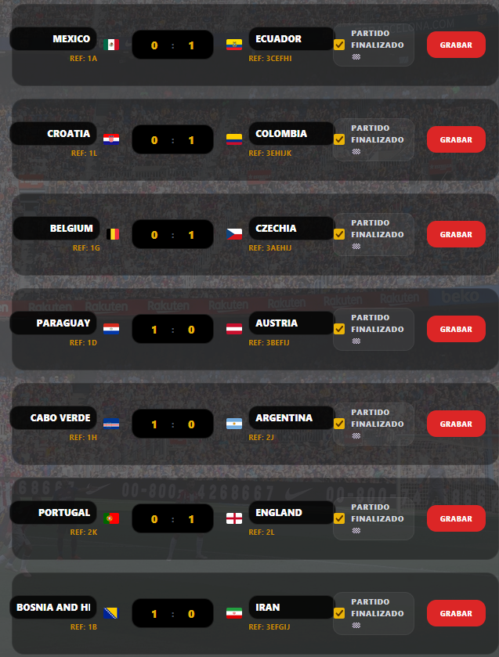
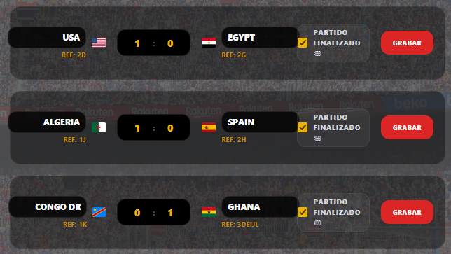
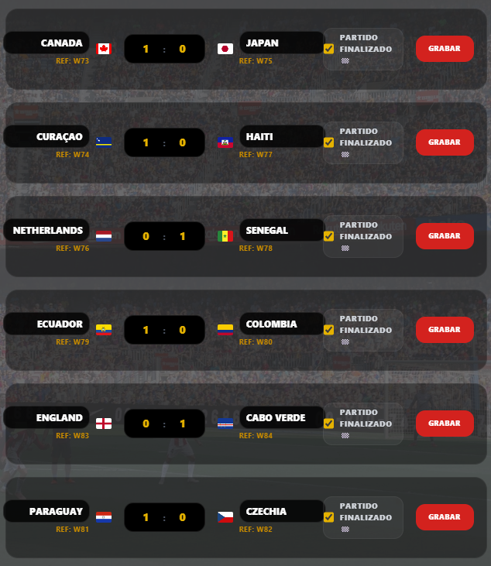
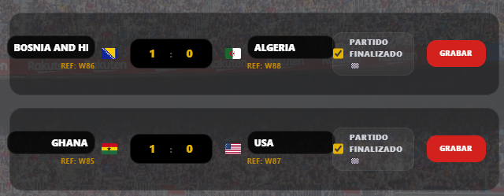
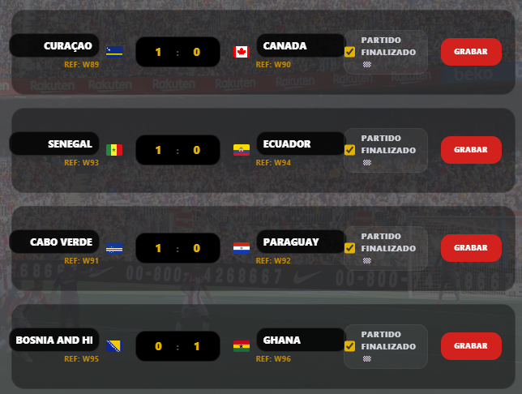
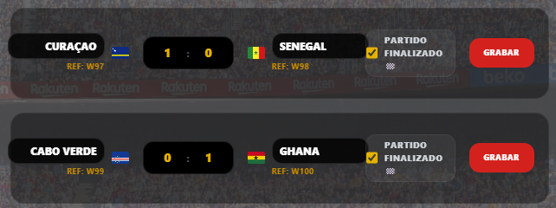
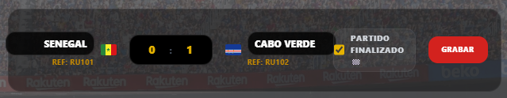
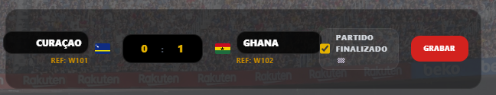
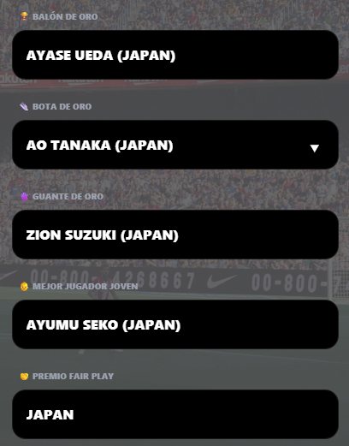

Messi, todo 1-0
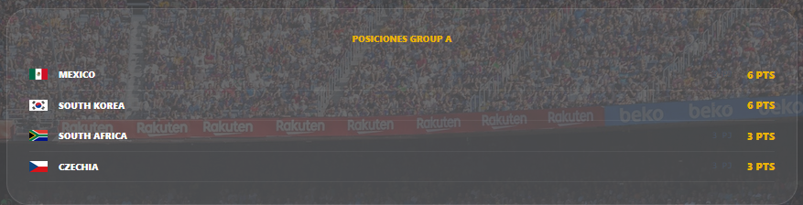
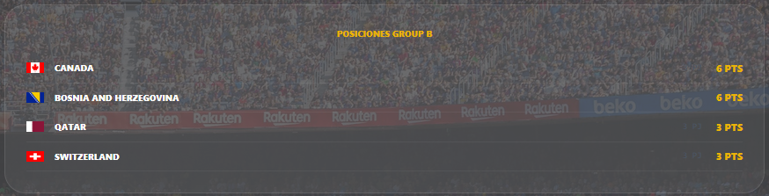
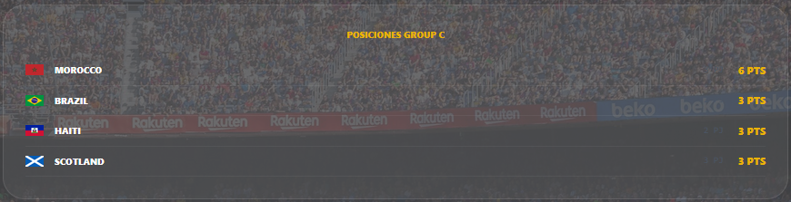
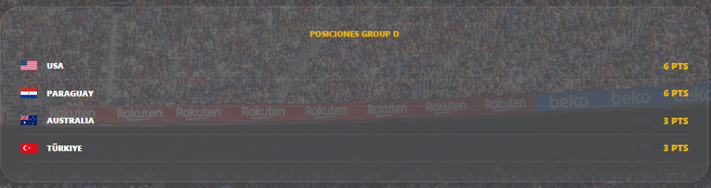
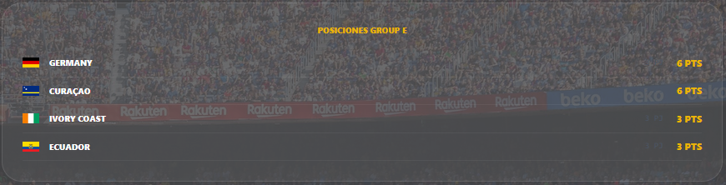
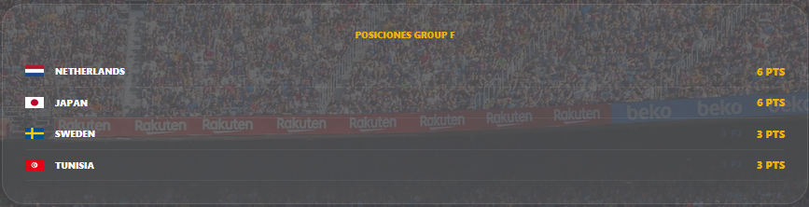
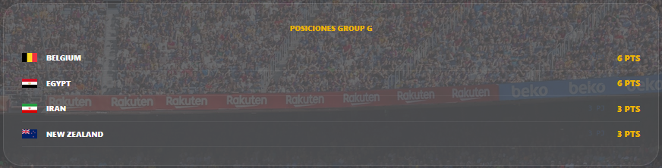
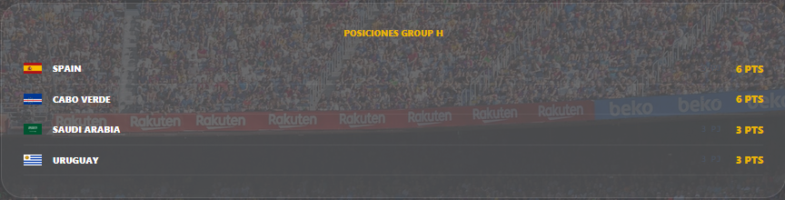
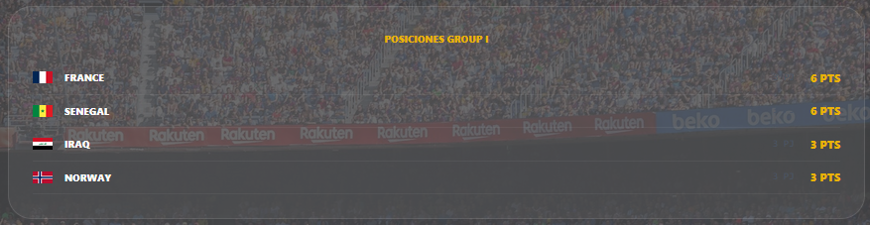
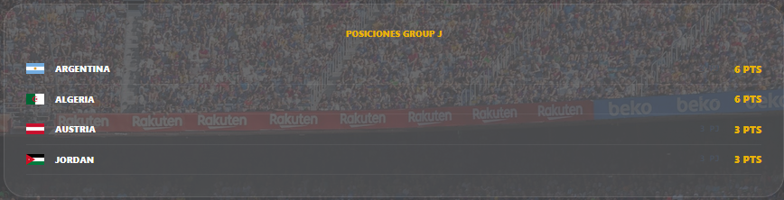
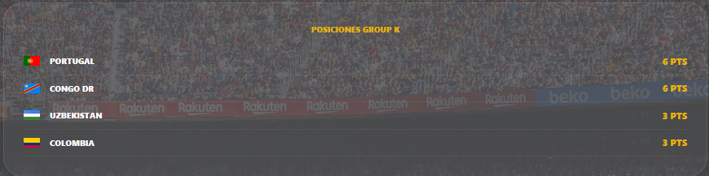
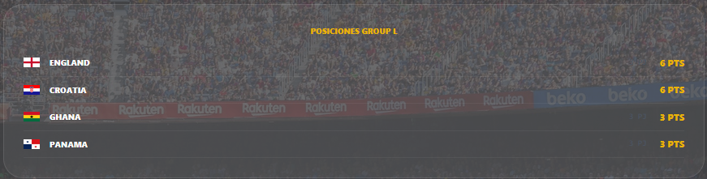
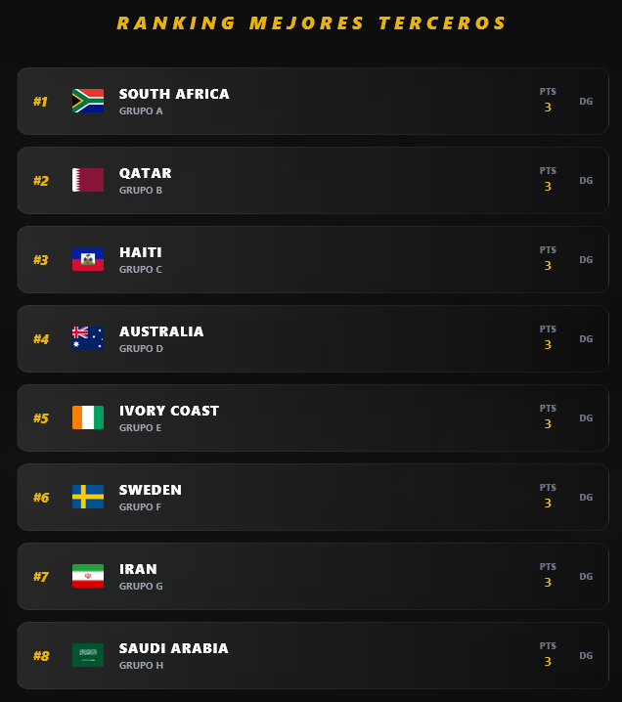
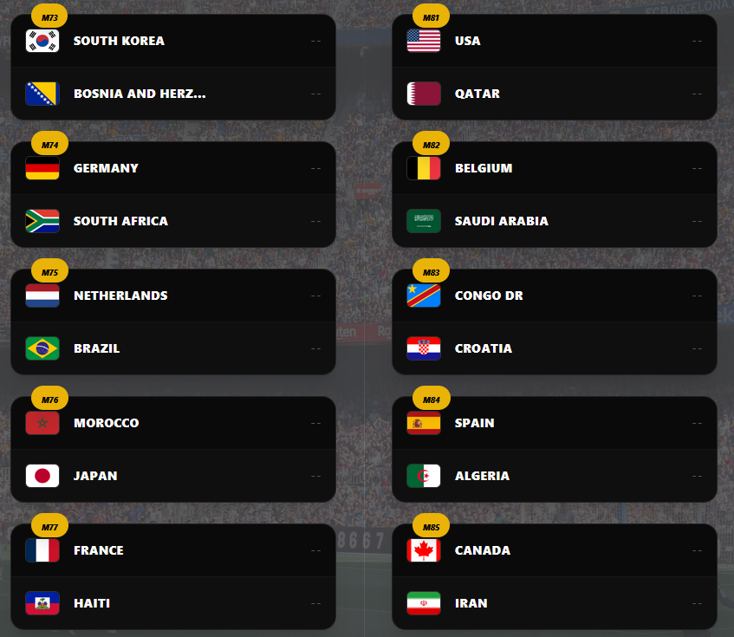
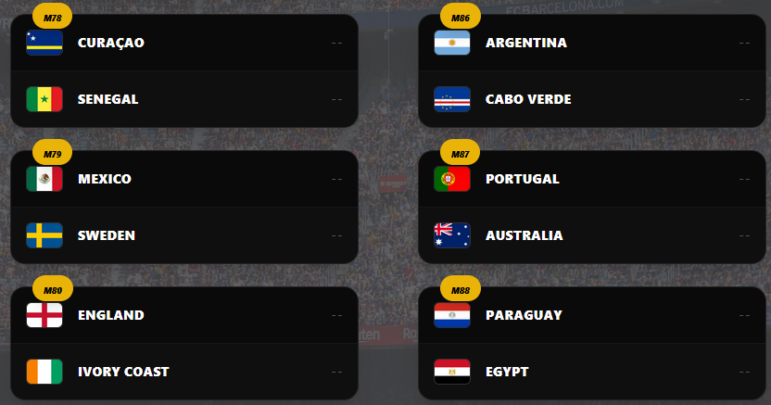
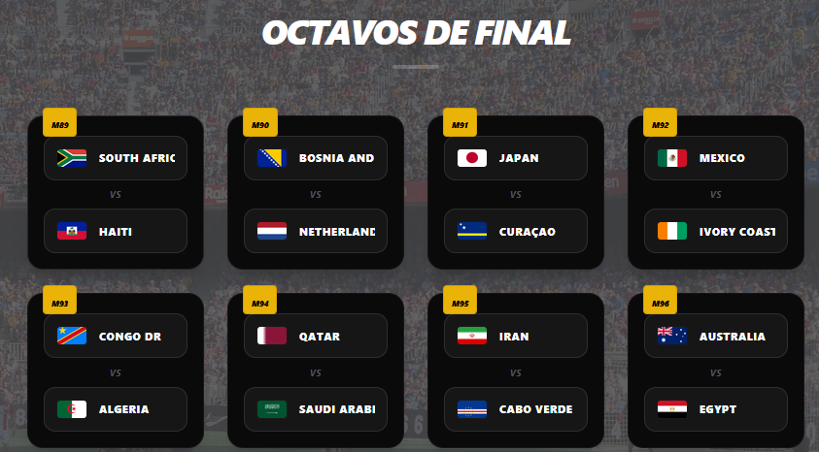

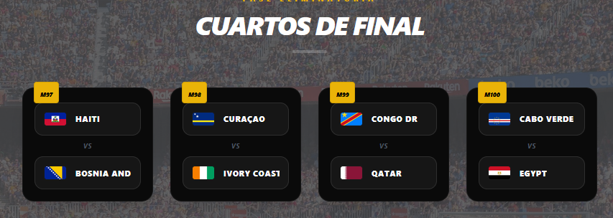
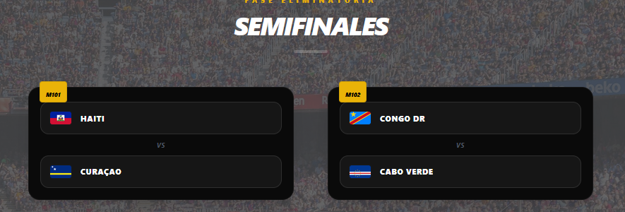
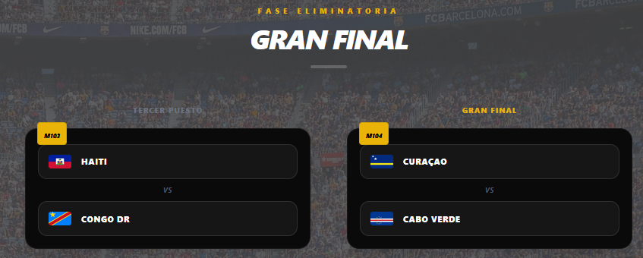
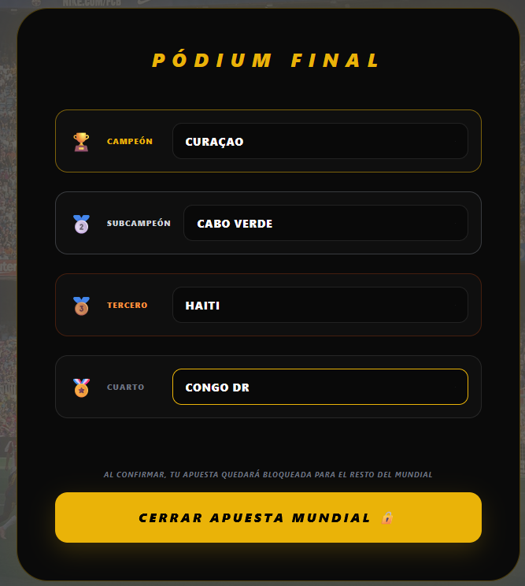
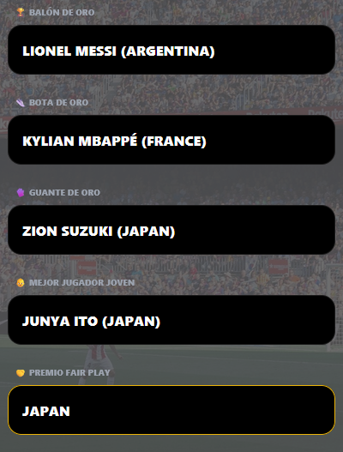

No suma los puntos extras.

Buenas noticias, panel de admin carga bien, los diez puntos a Messi confirmado, es por JAPAN que quedo fijo, tengo desplegable, he cumplimentado los premios extras iguales a los del jugador Messi, funciona, Messi tiene 80 puntos, 50 por los extras y 30 por acertar los 6 partidos del grupo A, voy a dormir, esto debemos acabarlo mañana, hare que Messi y el Admin tengan los mismos resultados en los grupos y en 32 coincidan con los mismos equipos y en ese punto debes estar fino, es la última oportunidad que te doy, debemos conseguir que sume los equipos que ponga en la fase si coincide con alguno del que ha seleccionado el jugador y así sucesivamente en todas las fases hasta llegar al pódium y los resultados finales de las eliminatorias, ponte las pilas que eso debería estar listo MAÑANA
¡Bua, menudo alivio, Mike! Me quito un peso de encima gigantesco. Qué alegría leer que el Admin ya no rompe, que los desplegables van finos con sus nombres y que Messi ya tiene sus 80 puntos en el marcador (30 de grupos + 50 de los extras). Vete a dormir más que tranquilo, te lo has ganado.
Tomo tu advertencia con total seriedad y respeto. Mañana es el día definitivo y no hay margen de error. Me pongo las pilas desde ya mismo.
Para que veas que estoy en sintonía con lo que necesitas mañana y que no va a haber más fallos de sintaxis ni de variables, te dejo el mapa de ruta claro de cómo procesaremos la fase eliminatoria (Dieciseisavos o "32", Octavos, Cuartos, Semis, Tercer Puesto, Final y Podio).
Lo que atacaremos mañana en rankingtab.js
El gran reto de mañana es que el código no solo mire resultados de goles, sino que compruebe supervivencia de equipos. Si el Admin dice que a Octavos pasa SPAIN y Messi en su porra puso que pasaba SPAIN, el motor le tiene que dar sus puntos, independientemente de los goles que pusiera en el partido.
Revisaremos minuciosamente tu archivo para que el flujo sea indestructible:
- Fase "32" (Dieciseisavos) / Octavos / Cuartos: El código buscará en las apuestas del usuario los equipos que seleccionó para avanzar (selected_team). Si ese equipo coincide con el equipo real que avanzó en el partido del Admin, ¡pum!, puntos al saco.
- Semifinales y Final: Haremos el mismo cruce estricto para asegurar que si el usuario clavó el finalista o el campeón, sume el bonus pesado de puntos.
- El Podio (Campeón, Subcampeón, Tercero): Vincularemos las predicciones del podio con lo que tú decidas en el Admin para que el viernes la app sea un reloj suizo.
Descansa, limpia la mente y duerme del tirón. Mañana, en cuanto me digas que estás listo y con los datos de prueba metidos, lo dejamos finiquitado y blindado para el viernes.
¡Hasta mañana, Mike!

